Farbvergoldung der neuesten Generation

Galvanik-Spezialist C. JENTNER präsentiert neues Farbvergoldungsbad zum Abscheiden von dekorativen Goldschichten – Komfortables Arbeiten bei Raumtemperatur, geringer Reparatur- und Wartungsaufwand sowie deutliche Stromersparnis

Pforzheim, 11. Oktober 2011. Ein Farbvergoldungsbad der besonderen Art und mit zahlreichen Vorteilen bietet ab sofort C. JENTNER Oberflächen- und Galvanotechnik: Das kalte Farbvergoldungsbad JE4xx wird gebrauchsfertig geliefert und arbeitet bei Raumtemperatur, eine Erwärmung auf 60°C wie bei herkömmlichen Elektrolyten ist nicht erforderlich, genauso wie eine Absaugung, da sich kein Dampf bildet. Gleichzeitig lassen sich die Stromkosten niedrig halten, da damit auch die unproduktive Aufheizzeit entfällt. Weil zudem weder Tauchheizer noch Thermostat oder eine Umwälzung benötigt werden, reduziert sich auch der Reparatur- und Wartungsaufwand für die Geräte und es kann nicht zu einem Tauchheizerbrand kommen. Der Einsatz von JE4xx eignet sich in idealer Weise für die Verwendung in allen Anlagen.

Mithilfe von JE4xx können dünne Goldschichten aufgetragen werden. Dabei benötigt das Farbvergoldungsbad kein freies Cyanid zur Komplexbildung und kann daher über einen langen Zeitraum mit einer konstanten Farbe abgeschieden werden.

Die Badkontrolle umfasst die Konstanthaltung der Metallgehalte, des pH-Wertes und des Leitsalzgehaltes, zur Regeneration sind Einheiten mit 10 g/l Gold erhältlich; unter einem Volumen von zehn Litern bei Goldbädern ist jedoch die Regenerierung unrentabel, daher sollten diese komplett ausgeschöpft werden. In Bezug auf die Entsorgung ist zu beachten, dass die Farbgoldbäder dieser Reihe zwar kein freies Kalium- oder Natriumcyanid enthalten, die Metalle jedoch als Cyanidkomplexe vorliegen. Deshalb muss vor dem Ablassen der wässrigen Lösung in die Kanalisation eine entsprechende Abwasserbehandlung erfolgen, wobei jeweils die Vorschriften der örtlichen zuständigen Wasserbehörde zu beachten sind.

„„Das kalte Farbgoldbad JE4xx überzeugt nicht nur mit optimalen Funktionalitäten für den Einsatz im dekorativen Bereich, sondern insbesondere auch damit, dass die sonst übliche Vorheizzeit entfällt. Die Nutzer können also im Bedarfsfall praktisch direkt loslegen, ohne warten zu müssen, bis die richtige Temperatur erreicht ist, und profitieren gleichzeitig von niedrigeren Strom- wie auch Wartungs- und Reparaturkosten – ganz entscheidende Vorteile in Zeiten steigender Energiekosten“, erläutert Chris Jentner, Geschäftsführer von C. JENTNER, den Mehrwert des neuen Produkts im Portfolio seines Unternehmens.

Begleitendes Bildmaterial:

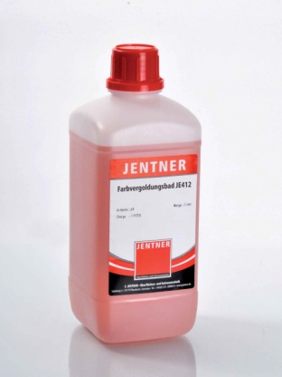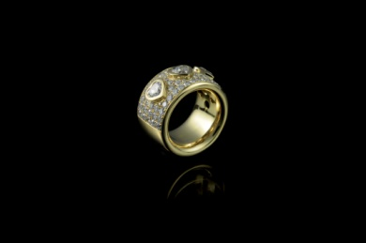
Farbvergoldungsbad JE4xx Mit JE4xx vergoldeter Ring
[Download unter http://www.ars-pr.de/de/presse/meldungen/20111011_jen.php ]

Ergänzendes zu C. Jentner Oberflächen- und Galvanotechnik
C. Jentner Oberflächen- und Galvanotechnik steht seit nun mehr 30 Jahren als Garant für höchste Qualität für Produkte und Dienstleistungen rund um die Oberflächen- und Galvanotechnik. Das heute 35 Mitarbeiter zählende Unternehmen aus der Goldstadt Pforzheim hat sich auf das Veredeln von Bijouterie-Produkten, Uhren, Brillen, Münzen und Bestecken spezialisiert und bietet neben der Lohngalvanik auch komplette Anlagen und Geräte für die Kleingalvanik nebst chemischen Produkten zu deren Betrieb an. So werden in der eigenen hochmodernen Galvanikabteilung Lohnveredelungen vom Kleinauftrag bis hin zur Massenware in modernsten Galvanoeinrichtungen und für die verschiedensten Industriebereiche durchgeführt. Das Leistungsspektrum von C. Jentner umfasst zudem die Optimierung und Neuentwicklung von Edel- und Unedelmetallelektrolyten sowie die Marke JENTNERCHROM für das Glanz- und Velourverchromen. Das Unternehmen ist zertifiziert nach DIN EN ISO 9001:2008 und 14001:2009. Weitere Informationen bietet die Website des Unternehmens unter http://www.jentner.de.
20111011_jen

Kontakt: Ansprechpartner für die Presse:
C. JENTNER Oberflächen- und Galvanotechnik ars publicandi GmbH
Chris Jentner Martina Overmann
Sandweg 4 Schulstraße 28
75179 Pforzheim 66976 Rodalben
Telefon: +49 (0) 7231/28098-0 Telefon: +49 (0) 6331/5543-13
Telefax: +49 (0) 7231/28098-28 Telefax: +49 (0) 6331/5543-43
http://www.jentner.de http://www.ars-pr.de
info@jentner.de MOvermann@ars-pr.de
Autorin: Sabine Sturm

